ПОЖАРНАЯ БЕЗОПАСНОСТЬ БЫТОВОК И СТРОИТЕЛЬНЫХ ВАГОНЧИКОВ!

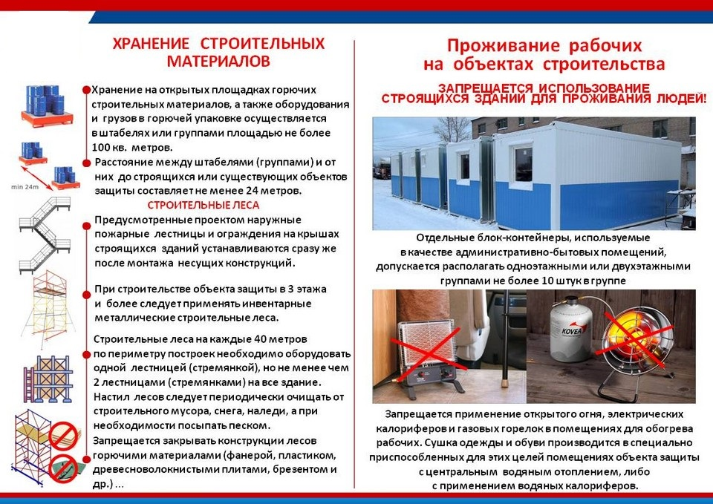
С начала года в Тихорецком районе произошло 14 пожаров, погиб 1 человек. В Краснодарском крае же на данный момент произошло 493 пожара, погибло 35 и травмировано 9 человек.
В этот раз хотелось бы осветить тему пожарной безопасности при использовании бытовок и строительных вагончиков.
При использовании бытовок и строительных вагончиков на строительных площадках или временных объектах, важно обеспечить их пожарную безопасность. Ведь данные конструкции являются временным жильем или рабочим помещением для множества людей, и несоблюдение мер по предотвращению возможных пожаров может привести к серьезным последствиям.
Прежде всего, необходимо проводить регулярную проверку электрических систем в бытовках и вагончиках, чтобы предотвратить возможные аварийные режимы работы электросети и электрооборудования.
Важно также установить автономные дымовые пожарные извещатели и огнетушители в каждой бытовке или вагончике, чтобы в случае возгорания люди имели возможность своевременно эвакуироваться или потушить пожар. Необходимо обеспечить обучение сотрудников или жильцов объектов использованию огнетушителей и проводить регулярные учения по эвакуации.
Пожарная безопасность также включает в себя правильное хранение и использование легковоспламеняющихся материалов. Необходимо предоставить специальные контейнеры для хранения горючих жидкостей или газов, а также не допускать курение внутри строительных вагончиков и бытовок.
Для предотвращения пожаров важно обеспечить безопасность приготовления пищи в бытовках, устанавливая специальные кухонные площадки и оборудование, предотвращая возможные перегревы и короткие замыкания.
Необходимо также обеспечить надежность и безопасность отопительных систем в бытовках и строительных вагончиках, чтобы избежать возможности возникновения пожаров из-за неконтролируемого нагрева.
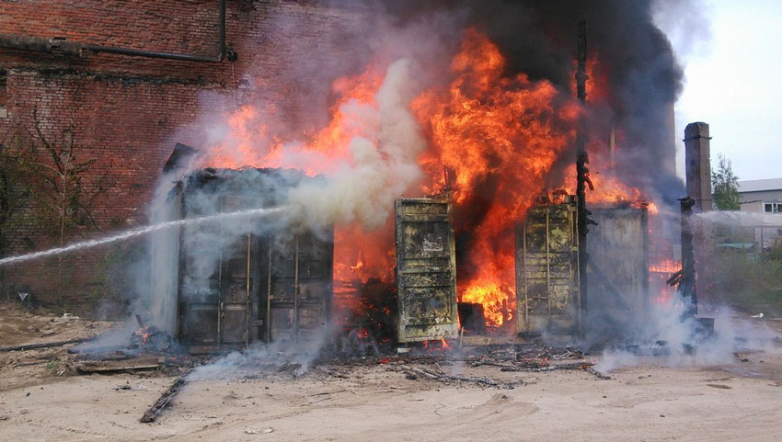
В целом, обеспечение пожарной безопасности в бытовках и строительных вагончиках является неотъемлемой частью заботы о безопасности сотрудников и жильцов. Соблюдение всех мер безопасности и проведение регулярных проверок помогут избежать возможных пожаров и обеспечить безопасные условия пребывания и работы в этих временных сооружениях.

